绍兴市柯桥区妇幼保健院大海狮救护车加装负压系统配件及参数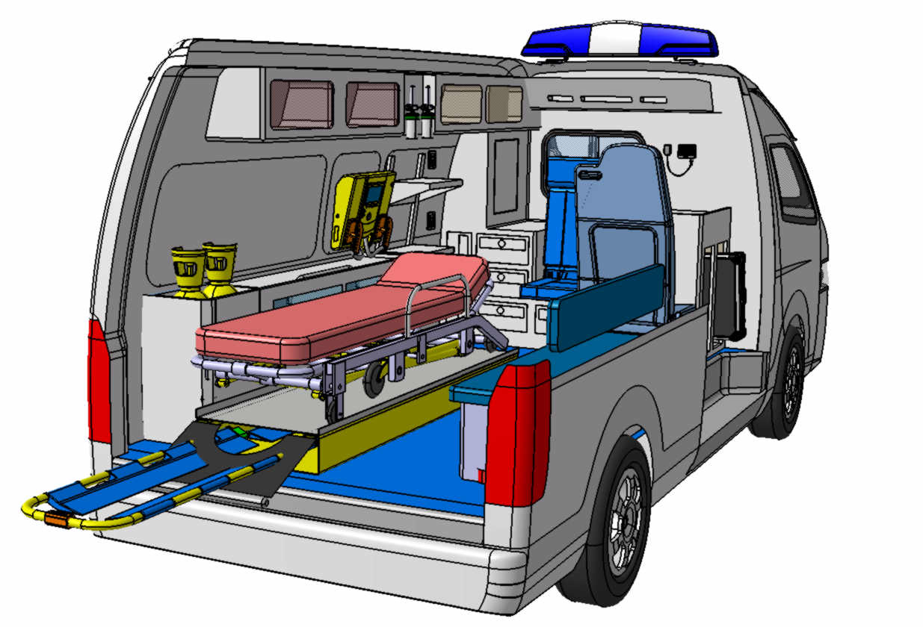

负压系统配件及参数

负压系统由五部分组成
1、数显负压检测和控制系统，确保达到准确及时的监控和控制；
2、车载大功率离心排气泵，功率3档可调节；
3、活性炭 和HEPA细菌和病毒过滤系统；
4、高效紫外线病毒和细菌杀灭系统；
5、静电场对病毒和细菌进行吸附和灭杀；
负压系统采用进口高精度传感器，精确度±4%，工作温度工作温度 -18～+85°C，负压值范围在 －30Pa～-10Pa。 负压系统有三个部分组成， 控制系统和主机，活性炭过滤网,HEPA过滤系统（医用过滤网），消毒系统（紫外线消毒和静电吸附）。负压风机每小时换气量达到30-50次，噪音45分贝。过滤病毒和细菌（过滤系统），对设备和过滤网进行消毒（消毒系统）。 过滤系统采用高分子多层过滤网，过滤分离率达到99.7%，最小过滤颗粒小于0.3um。消毒系统采用紫外线和等离子双重消毒灭杀，紫外线透过率大于等于90%。紫外线波长250nm-260m，杀菌效率可达99.99%。
